西藏自治区智慧工地试点方案
（征求意见稿）

西藏自治区住房和城乡建设厅
2021年7月

目录
一、 方案概述 1
二、 智慧工地建设规定范围 2
三、 平台项目账号申请 3
四、 移动APP端项目管理人员个人账号的申请及管理 4
五、 智慧工地系统申报及使用流程 5
六、 网络传输 5
七、 高清视频实时监控系统 6
八、 环境监测及预警系统（扬尘、噪声等） 11
九、 特种设备（塔式起重机）监测及预警系统 13
十、 施工车辆（机械）监测及统计系统 16
十一、 建筑材料监测及统计系统 17
十二、 劳务及考勤系统 18
十三、 日志及节点照片系统 19
十四、 资料及组织管理系统 21
十五、 进度管理系统 22
十六、 公告及通知系统 24
十七、 智慧工地系统验收 25
十八、 日常维护保养 27

方案概述
为推动西藏自治区建设工程高质量发展，解决我区住建行业长期存在的地域广、项目小散、监管难度大、监管机构不健全、专业技术人员严重缺乏的问题，西藏自治区住房和城乡建设厅计划开展全区化智慧工地建设试点工作，通过信息化手段提升现场监管能力。根据建筑业安全文明管理规定、信息化管理相关规定等要求，运用云计算、大数据和物联网等技术手段，针对建设工程项目的信息特点，结合不同的需求，现编制本智慧化工地试点方案。
本方案由我厅依托第三方信息化公司及建设在我区的大规模本地智慧工地专有云平台“西藏智建”，通过硬件设备现场监控及数据采集、本地专有云平台数据存储、智建平台统计分析和运算形成闭环流程，建立施工过程项目管理、信息互联协同、安全监控预警体系，并通过对所采集的数据进行挖掘和分析，提供预测预案，实现对建筑工地的现场可视化、远程智能化、平台集中化管理。智慧工地管理平台由电脑Web端和移动APP端组成，平台包含高清视频实时监控系统、环境监测及预警系统（扬尘、噪声等）、特种设备（塔式起重机）监测及预警系统、施工车辆（机械）监测及统计系统、建筑材料监测及统计系统、劳务及考勤系统、日志及节点照片系统、资料及组织管理系统、进度管理系统、公告及通知系统等十大现场监管功能模块，为政府主管部门、建筑施工单位提供成套的、多功能的一站式智慧工地云平台服务。平台系统结构如图1-1。
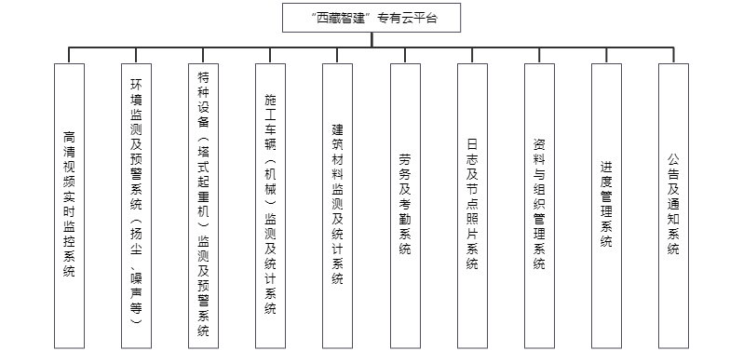

图1-1 平台系统结构图
各子系统数据通过网络接入“西藏智建”专有云平台，第三方信息化公司负责免费建设及维护区、市（地）级建设行业主管部门监控大屏及基础云平台；项目用户数据存储至“西藏智建”，根据对云平台资源使用按量付费；系统终端外接设备为开放式通用设备，用户可以根据技术要求自行采购安装，也可委托第三方信息化公司代为采购安装。项目用户建设“西藏智建”智慧工地系统的费用从工程造价中的“安全文明施工费”列支。
以下为智慧工地试点具体实施方案。

智慧工地建设规定范围
1、新建、改扩建房屋建筑及市政基础设施工程，建筑面积5000㎡及以上或工程造价3000万元及以上的；
2、符合第1条规模标准在建房屋建筑及市政基础设施工程且剩余工期6个月及以上的；
3、房屋建筑工程安装有塔式起重机等垂直运输设备的。

平台项目账号申请
满足智慧工地接入标准的项目，其建设单位应在办理《建筑工程施工许可证》时，同步将项目相关备案资料及开通“西藏智建”账号的书面申请文件提交至属地建设主管部门以供审核。待审核通过后，建设主管部门将账号信息下发至建设单位，建设单位凭借账号信息及平台网址完成首次登录后，建议自行修改登录密码并妥善保管账号信息。属地建设主管部门拥有属地范围内所有登记项目的信息查阅权限，根据行业主管部门的监管要求，可以有序增加行业市场行为预警、监管、统计等相关功能。“西藏智建”电脑Web端界面功能布局参考图3-1。

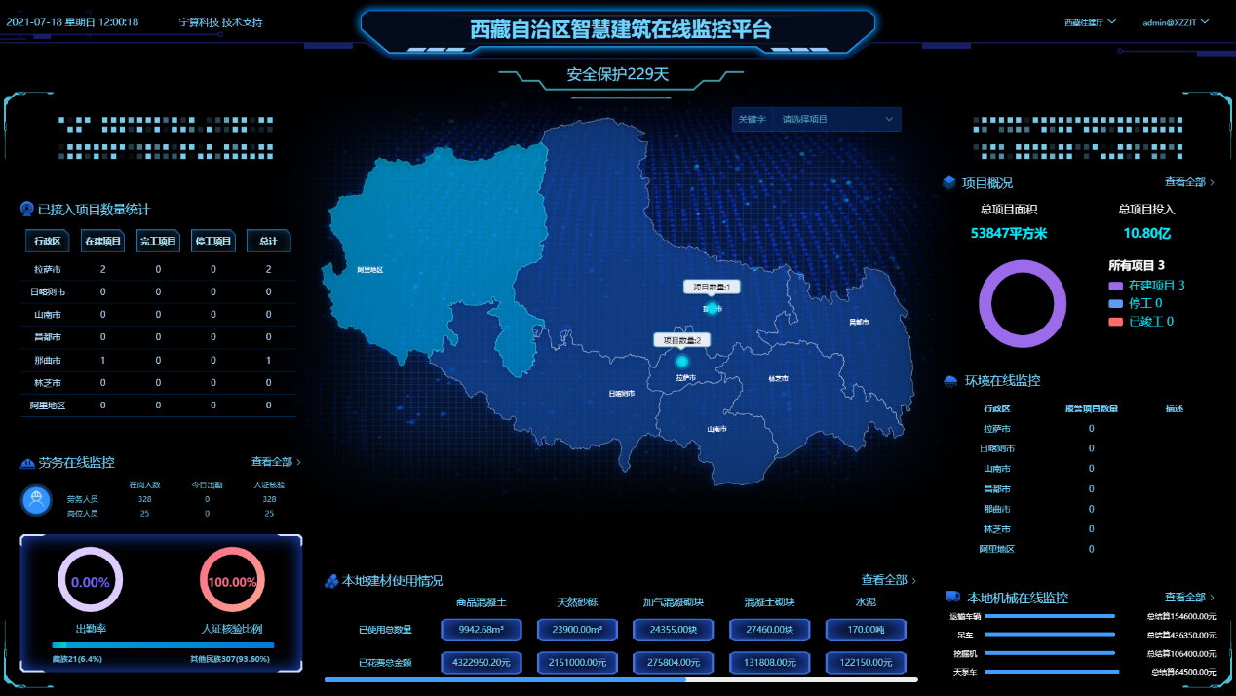

图3-1 “西藏智建”电脑Web端界面功能布局

移动APP端项目管理人员个人账号的申请及管理
完成“西藏智建”账号申请后，项目建设单位应及时通知施工单位联系平台方获取“西藏智建”移动APP端安装包及“系统管理员”账号。“系统管理员”账号拥有最高权限，可实现对其他项目管理人员个人账号的管理，包括添加、删除和权限设置等。“系统管理员”账号建议由施工单位主管领导或项目经理保管及使用。其他项目管理人员需将个人信息及开通个人账号的申请递交至“系统管理员”处以供审核，审核通过后由“系统管理员”下发账号信息至申请人。项目管理人员获得个人账号后，应根据个人职责及平台要求完成日常的工作汇报及数据填报任务。“西藏智建”移动APP端界面功能布局参考图4-1。

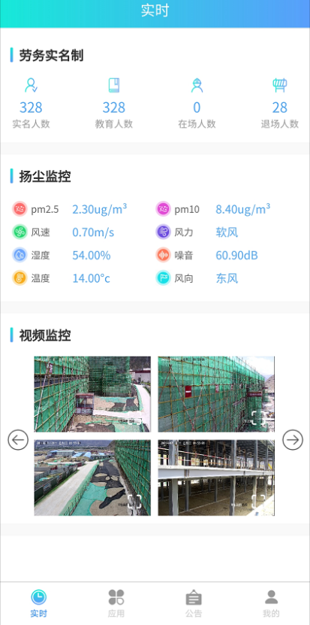
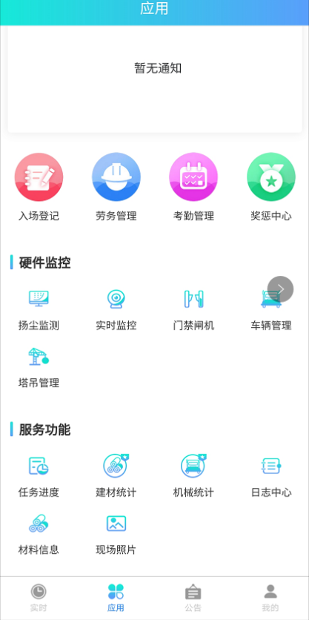
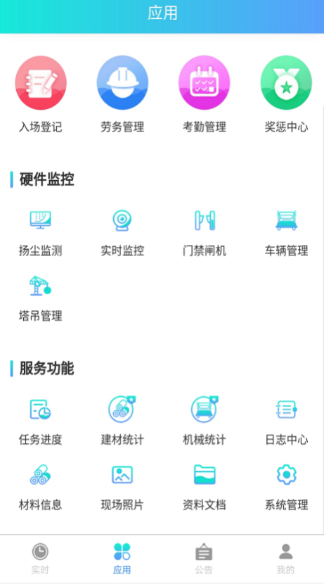

图4-1 “西藏智建”移动APP端界面功能布局

智慧工地系统申报及使用流程
智慧工地系统申报及使用流程详见图5-1。
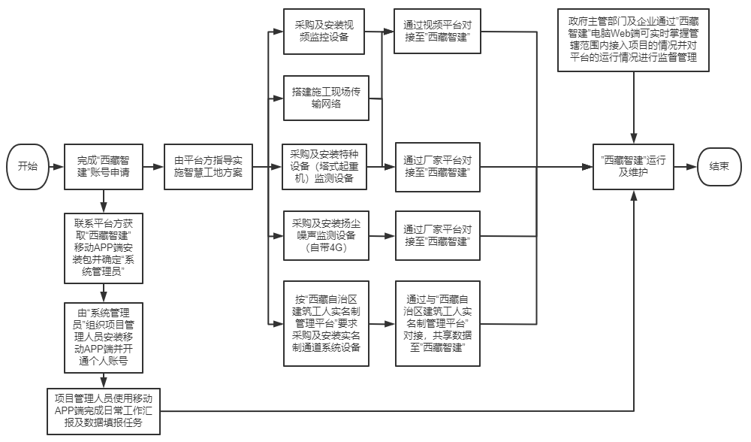

图5-1 智慧工地系统申报及使用流程

网络传输
现场施工单位根据项目所在地网络运营资源配置情况及报价方案自行付费选取网络运营商， 可以采用宽带网络（优先考虑专线宽带网络）或4G无线数据两种方式将现场网络设备对接至“西藏智建”，平台读取并整合所有相关数据。

高清视频实时监控系统
用户根据现场平面布置图及本方案要求确定视频监控摄像机安装的数量、位置及类型后，可自行采购安装，也可委托第三方信息化公司代为采购安装。第三方信息化公司负责对接视频至“西藏智建”，高清视频实时监控系统界面参考图7-1。

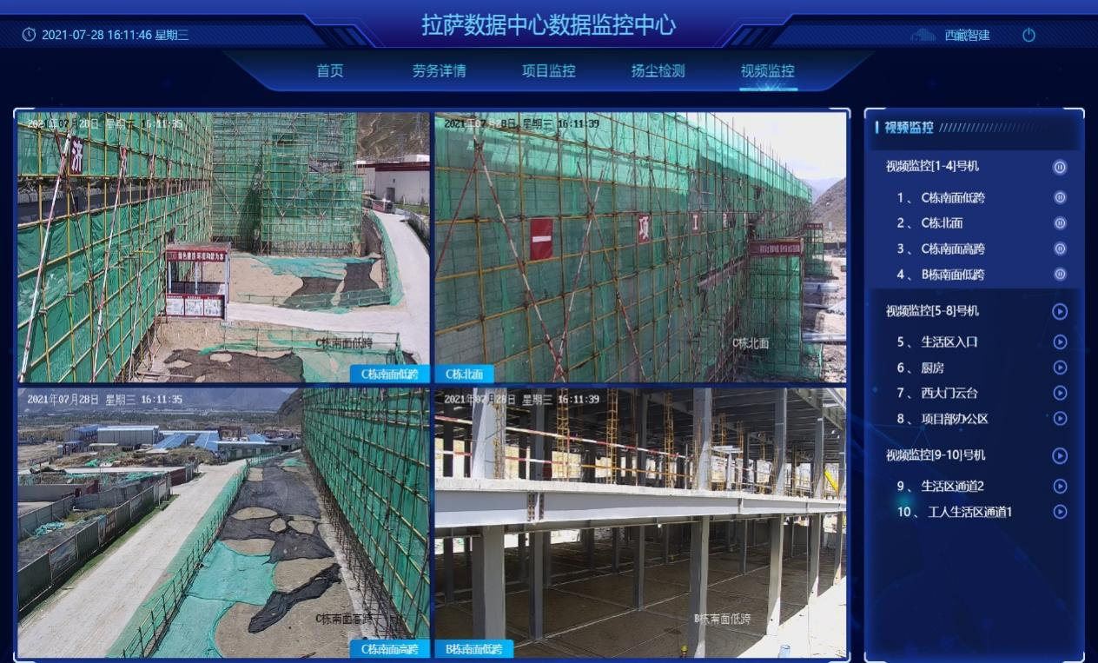

图7-1 高清视频实时监控系统界面

  - 摄像机数量要求
摄像机安装数量应满足工程建设管理的需要，并满足以下规定:
1、房屋建筑工程
(1)建筑面积5000㎡～10000㎡的不少于4个；
(2)建筑面积1000㎡～20000㎡的不少于6个；
(3)建筑面积20000㎡以上应在施工组织设计中编制专项方案报项目监理工程师审核批准并报当地建设行业主管部门备案后方可施行。
2、市政基础设施工程
(1)工程造价0.3至1亿元的不少于5个；
(2)工程造价1至2亿元的不少于10个；
(3)工程造价2亿元以上应在施工组织设计中编制专项方案报项目监理工程师审核批准并报当地建设行业主管部门备案后方可施行。
  - 摄像机安装位置及类型要求
远程高清视频监控设备应安装于工程建设项目主要出入口、主要场内道路交叉路口、工地制高点(垂直运输设备顶端或建筑物高点，安装高度应在5米及以上)、危险性较大的分部分项工程作业面等关键位置，具体位置由建设、施工、监理单位共同确认。
- 出入口摄像机：所有车辆出入口应安装高清网络枪机并对向布置，应具有车牌识别功能；所有人员出入口应安装高清网络枪机正对实名制闸机。
- 塔式起重机上方应安装高清网络球机，塔式起重机是整个工地的制高点，可以俯瞰整个工地现场的作业情况，因此设计使用高清网络球机，高清网络球机通过摇杆控制，即可转动到任何一个位置，通过变焦变倍既可看清塔式起重机操作台的作业情况，也可以看清远处楼层和地面的详细作业情况。
- 场地制高点应根据现场布置图安装高清网络球机，且应保证施工场地内全部平面区域能被200m范围内的球机所覆盖。若工地范围较大，结合现场情况增加，做到施工区域全覆盖，若存在高清网络球机覆盖不到重的点部位应单独设置摄像机。
- 材料仓库和主要材料堆放区应安装高清网络枪机，危化品库房应采取防尘防爆措施。
- 重点作区及加工区：1）项目部会议室摄像机应安装于项目部会议室高处，摄像机正对会议室，不得遮挡；2）班前教育讲评台摄像机应安装于班前教育讲评台高处，摄像机应覆盖班前讲评区域；3）施工作业面、钢筋加工场、集中加工区等重点部位实现视频监控覆盖。
- 基坑上方应安装能覆盖整个基坑范围的视频监控设备，应使用高清网络球机。
- 每个施工现场均应按照固定场景和作业现场要求分别配置视频监控系统，固定场景配置要求详见表7.2.1《摄像机安装位置及类型要求》。

表7.2.1 摄像机安装位置及类型要求
序号 | 布置点 | 覆盖范围 | 选用设备类型 | 实现目的
1 | 工地所有出入口 | 工地出入口 | 高清网络枪机 | 进场车辆和人员实时监控
2 | 塔式起重机 | 整个工地 | 高清网络球机 | 监控塔式起重机作业层情况，监控整个工地情况
3 | 工地制高点 | 整个工地 | 高清网络球机 | 监控整个工地情况
4 | 仓库和堆场 | 材料仓库和堆场 | 高清网络枪机 | 物资及生产安全
5 | 重点作业区和加工区 | 重点作区加工区 | 高清网络球机 | 作业区和加工区安全
6 | 基坑上方 | 整个基坑 | 高清网络球机 | 基坑生产安全
  - 视频监控系统硬件配置要求
作业现场摄像机应采用高清网络球机，固定场景摄像机应采用高清网络球机或高清网络枪机，所有摄像机独立供电， 未经许可不得断电，项目停工期间保障正常使用。
摄像机的网络信号传输，选择部署五类网线或更高规格网线。
具体技术参数详见表7.3.1《高清视频实时监控系统硬件配置要求》。

表7.3.1 高清视频实时监控系统硬件配置要求
序号 | 设备类型 | 技术要求 | 其他要求
1 | 球机 | 200W像素以上，主码流最大分辨率不小于1920*1080，最大码流不小于6144Kbps；子码流最大分辨率不小于704*576，最大码流不小于2048Kbps；最大倍率不小于20。 | 应使用支持国标 GB/T28181—2016的摄像机，支持H.264视频编码标准和支持1080P的视频显示格式，具有红外功能。
2 | 枪机 | 200W像素以上，主码流最大分辨率不小于1920*1080，最大码流不小于4096Kbps；子码流最大分辨率不小于704*576，最大码流不小于1024Kbps。
3 | 存储设备 | 本地视频存储时长不少于5天。
4 | 连接网络 | 通过宽带网络或4G无线数据对接至“西藏智建”。
5 | 网络硬盘录像机（NVR） | NVR应具备多个LAN口，需预留一个具备外网接入功能的LAN口供视频接入人员配置IP，调测NVR接入“西藏智建”。 | 应使用支持国标GB/T28181—2016或 0NVIF的设备。
6 | 无线网桥 | 无线网桥频段应为5.8GHz ，传输速率150Mbps-900Mbps，支持P0E网线供电，传输距离应满足现场需要。

本地监控
项目现场设监控室，监控系统应具备对系统内所有摄像机进行管理，实时观看、录像回放、云台控制等功能。

监控录像存储
- 本地存储。工地监控室采用NVR网络硬盘录像机及机械硬盘进行录像存储，保存期限不低于5天，防止因断网事故造成数据传输中断。
- 云存储。通过NVR网络硬盘录像机与“西藏智建”对接，将视频监控录像通过网络传输并保存至云平台，“西藏智建”将进行相关接口配置调取相应视频监控录像供用户查看，数据存储时间不少于3个月。

环境监测及预警系统
用户根据本方案要求确定扬尘噪声检测设备的配置、性能及安装位置后，可自行采购安装，也可委托第三方信息化公司代为采购安装。第三方信息化公司负责对接设备数据至“西藏智建”，环境监测及预警系统界面参考图8-1。
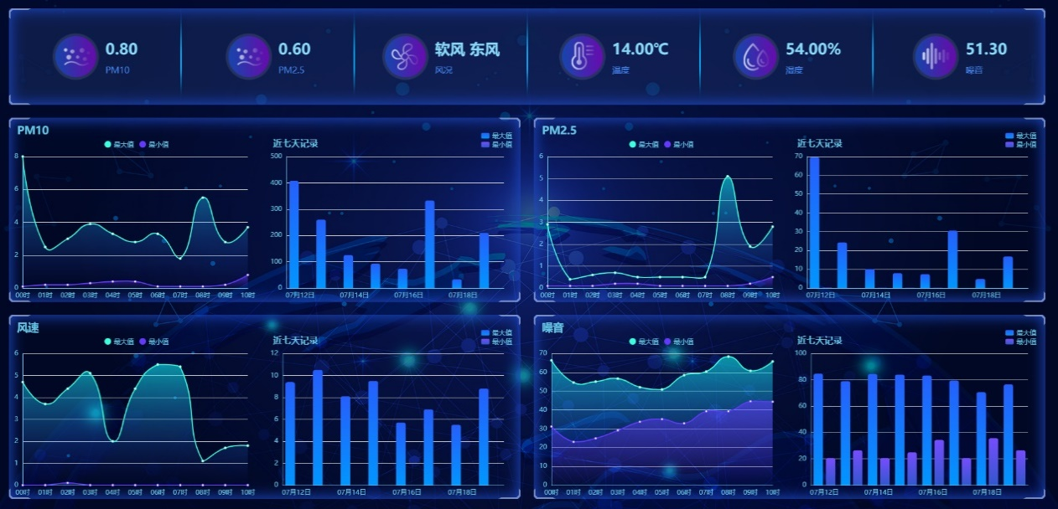

图8-1 环境监测及预警系统界面

  - 硬件配置要求
环境监测系统包括风速传感器、风向传感器、温度传感器、湿度传感器、TSP传感器、扬尘（PM2.5）传感器、扬尘（PM10）传感器、噪声传感器，具备4G传输功能局域网或Wi-Fi通信接口。
  - 安装位置要求
施工现场环境监测系统应满足表8.2.1《环境监测系统安装位置要求》。
表8.2.1 环境监测系统安装位置要求
序号 | 安装位置 | 备注
1 | 距离基坑或项目主体结构不大于10米范围或者距离工程主要出入口不大于5米范围。
2 | 设备应在施工现场远程视频监控范围内。
3 | 工地雾炮、喷淋与监测设备的距离不低于5米。
  - 性能要求
施工现场环境监测系统应满足表8.3.1《环境监测系统性能要求》。
表8.3.1 环境监测系统性能要求
序号 | 设备名称 | 性能要求 | 备注
1 | 供电 | AC220V
2 | 通信接口 | GPRS无线传输
3 | 空气温度传感器 | 量程：-40～70℃ 分辨率：0.1℃
3 | 空气温度传感器 | 精度：±0.2℃
4 | 空气湿度传感器 | 量程：0～100% 分辨率：0.1%
4 | 空气湿度传感器 | 精度：±3%
5 | 风速传感器 | 量程：0～60m/s 分辨率：0.1m/s
5 | 风速传感器 | 精度：±0.3m/s
6 | 风向传感器 | 量程：8个方位
7 | 噪声传感器 | 量程：30～130db 分辨率：0.1db
7 | 噪声传感器 | 精度：± 0.5%F·S
8 | PM值传感器 | 量程：0～1000ug/m3 分辨率：1ug/m3
8 | PM值传感器 | 精度：±10%F·S

特种设备（塔式起重机）监测及预警系统
特种设备（塔式起重机）监测及预警系统包括塔式起重机安全监控系统和吊钩可视辅助驾驶系统，施工项目现场安装塔式起重机监测系统设备，系统数据对接至“西藏智建”。特种设备（塔式起重机）监测及预警系统界面参考图9-1。
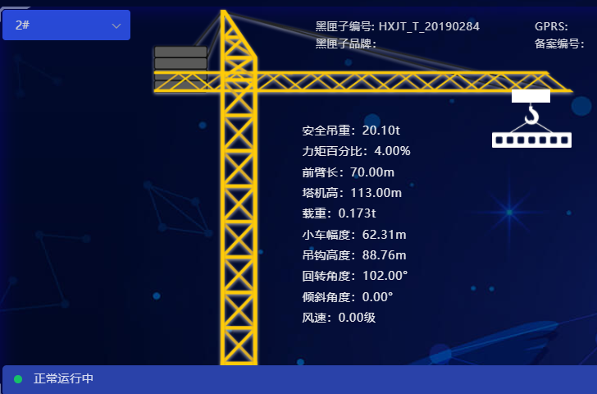

图9-1 特种设备（塔式起重机）监测及预警系统界面

  - 塔式起重机智能安全服务系统
塔式起重机智能安全服务系统（又称塔式起重机黑匣子）通过全天候的数据监测，将接收到的各类预警信息同步推送至“西藏智建”，实现了塔式起重机操作者和远程监控者的即时数据监测及预警功能。其在塔式起重机防超载、特种作业人员管理、塔式起重机群塔作业时的防碰撞等方面的应用，有效完善现场安全管理机制。
塔式起重机在作业过程中，超限超载比较容易发生，轻者造成塔式起重机关键部位疲劳，缩短塔式起重机使用寿命；重者直接导致塔臂断裂或塔式起重机倾覆，造成大量人员财产伤亡。
（1）安装智能力矩监控设备，自动采集每吊重量；
（2）司机室安装显示屏，实时显示每吊重量，便于司机可看；
（3）当吊重超限超载时，系统自动声光预警，当起重量大于相应档位的允许额定值时，系统自动切断上升方向的电源，只允许下降方向的运动；系统可智能判断塔式起重机的起重量与起重力矩，在控制塔式起重机危险操作动作时，分自动控制降挡减速和降挡停止两个过程逐步减速，有效的保证了塔式起重机的操作安全；
（4）塔式起重机每吊数据均通过GPRS模块实时发送到监控系统平台，远程可同步监控；
（5）群塔作业时，由于塔式起重机大臂回转半径的交叉，容易造成大臂之间碰撞事故发生；由于视觉误差或司机误操作，高位塔式起重机吊绳与低位塔式起重机吊臂在交叉作业区容易发生碰撞；塔式起重机吊物与周边建筑物容易发生碰撞。
1）群塔中每塔均安装防碰撞监控设备，对塔式起重机作业状态（转角、半径、塔高等）进行实时监控，塔式起重机智能识别和判断碰撞危险区域；
2）大臂进入碰撞危险区域，系统即开始声光预警，距离越近，报警越急，及时提醒塔式起重机司机停止危险方向的操作。
  - 吊钩视频子系统
塔式起重机吊钩视频子系统通过精密传感器实时采集吊钩高度和小车幅度数据，经过计算获得吊钩和摄像机的角度和距离参数，然后以此为依据，对摄像机镜头的倾斜角度和放大倍数进行实时控制，使吊钩下方所吊重物的视频图像清晰地呈现在塔式起重机驾驶舱内的显示器上，从而指导司机的吊物操作，极大地提高了塔式起重机作业的安全性。
视频图像存储于设备内置的固态硬盘中，便于事故原因定位，同时也可通过无线网络传送到地面项目部和远端监控平台，以构建完备的塔式起重机视频监控平台。
1.塔式起重机吊钩实时追踪
塔式起重机吊钩视频子系统的球机摄像机会根据吊钩的上、下和前、后位置的编号自动进行跟踪。保持塔式起重机吊钩及其吊装物品持续出现在监控系统的画面中，通过驾驶室内的视频屏幕实时显示出来，使塔式起重机司机在作业时能够全程看到钓钩所在的工作范围，减少了塔式起重机司机因为视线受阻而造成的盲吊现象，从而主动避免可能存在的各种碰撞隐患。
2.数据实时显示
系统在提供画面给司机的同时，还将塔式起重机的吊钩高度、变幅值等显示给司机，也进一步协助塔式起重机司机进行塔式起重机吊钩位置的判断。

施工车辆（机械）监测及统计系统
施工车辆（机械）使用情况由项目管理人员根据机械入场验收数据通过“西藏智建”移动APP端进行填报。施工车辆（机械）监测及统计系统可根据“区域”、“项目”、“种类”、“日期”等查询条件提供相对应的统计数据。施工车辆（机械）监测及统计系统界面参考图10-1。
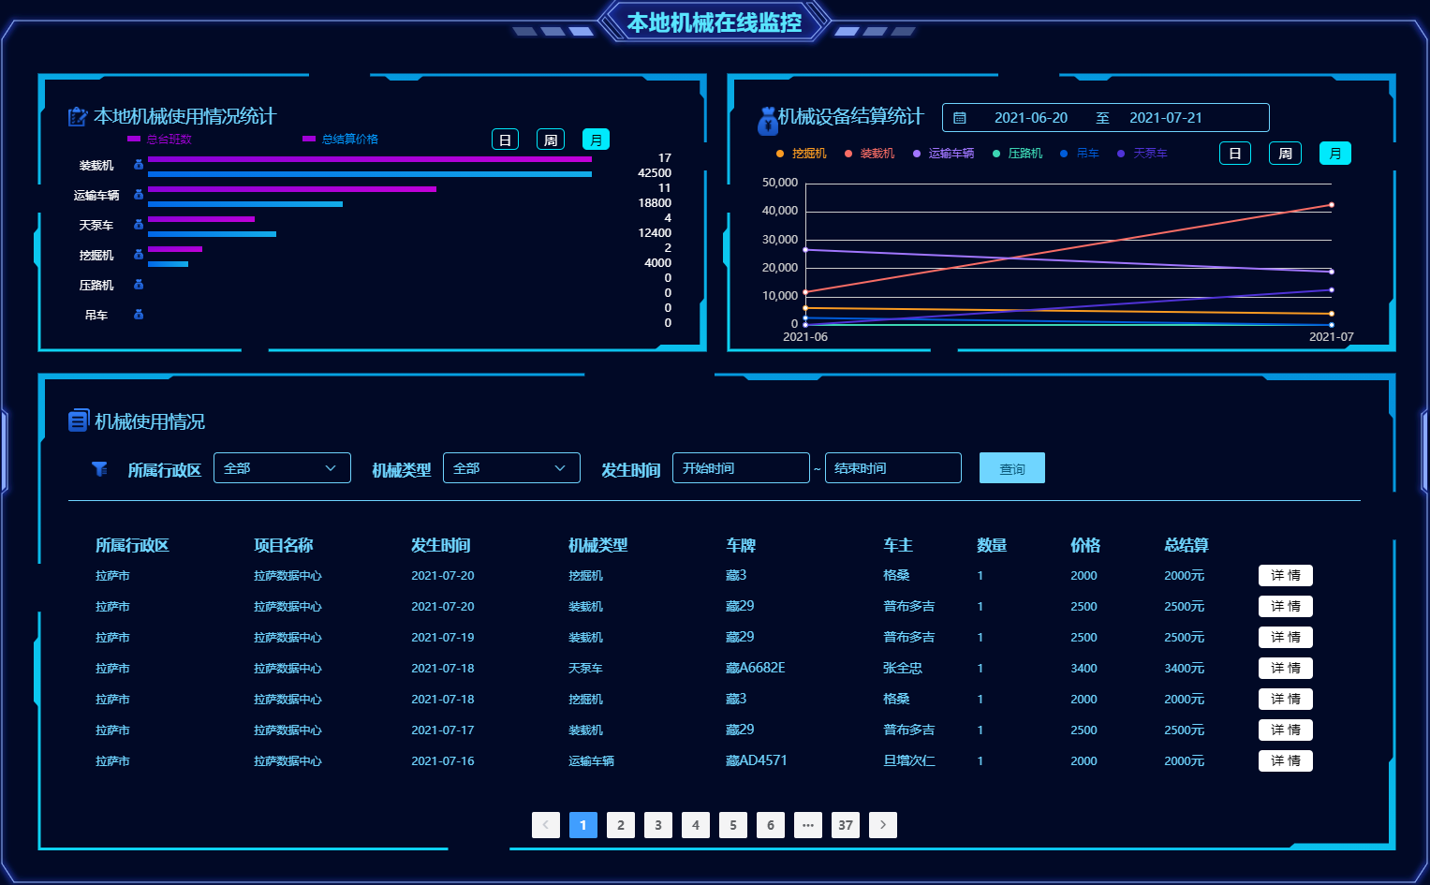

图10-1 施工车辆（机械）监测及统计系统界面

  - 机械统计管理模块的分类
通过对车牌的识别（有牌照的机械设备）和归属信息查询（无牌照的机械设备），平台将机械统计管理模块分成以下两个子模块进行单独统计：
- 本地机械（拥有本地牌照或归属于本地车队的机械）；
- 其他机械（不属于第一类范畴内的机械）。

建筑材料监测及统计系统
建筑材料使用情况由项目管理人员根据建筑材料入场验收数据通过“西藏智建”移动APP端进行填报。建筑材料监测及统计系统可根据“区域”、“项目”、“种类”、“日期”等查询条件提供相对应的统计数据。建筑材料监测及统计系统界面参考图11-1。

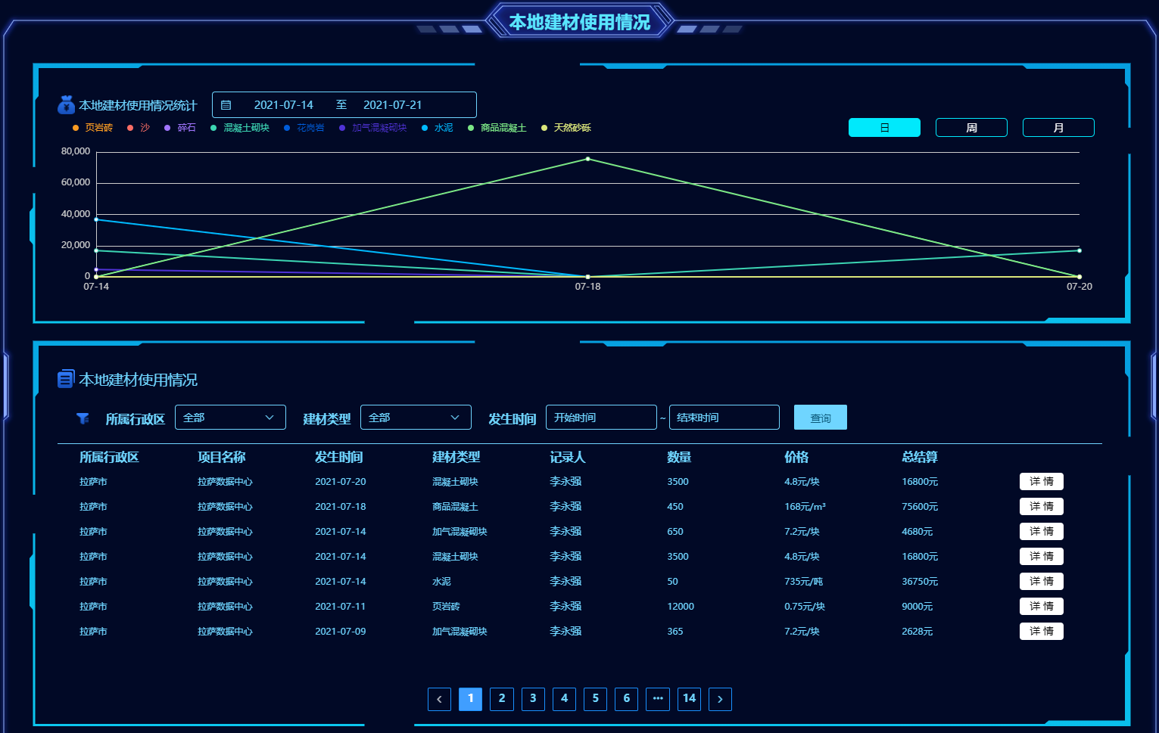

图11-1 建筑材料监测及统计系统界面
  - 建材统计管理模块的分类
通过对建材种类的识别和归纳，平台将建材统计管理模块分成以下三个子模块进行单独统计：
- 本地建材（本地生产的建材）；
- 绿色建材（通过相应规范认证的建材）；
- 其他建材（不属于前两类范畴内的建材）。

劳务及考勤系统
用户按照“西藏自治区建筑工人实名制管理平台”要求采购及安装实名制通道系统，“西藏智建”获得建设行业主管部门批准后与“西藏自治区建筑工人实名制管理平台”技术对接，将数据共享至“西藏智建”。劳务及考勤系统界面参考图12-1、12-2。
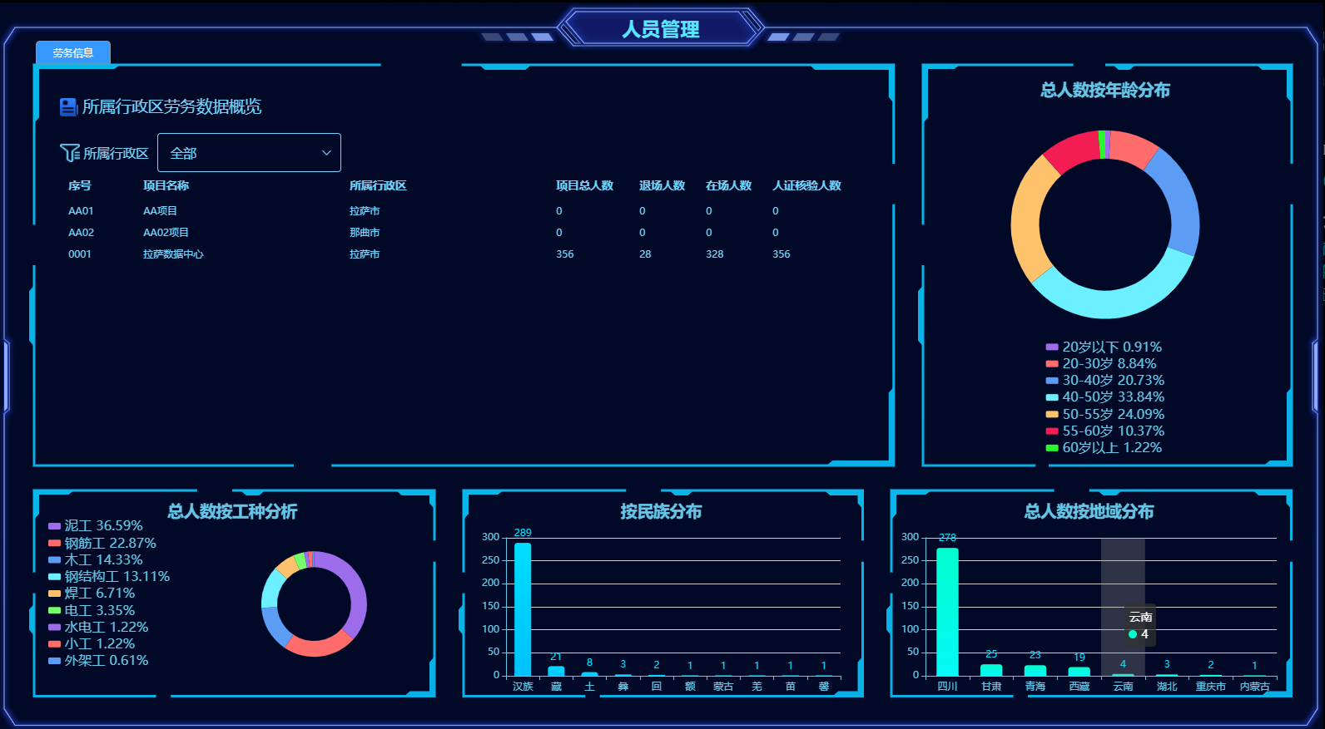

图12-1 劳务及考勤系统界面1

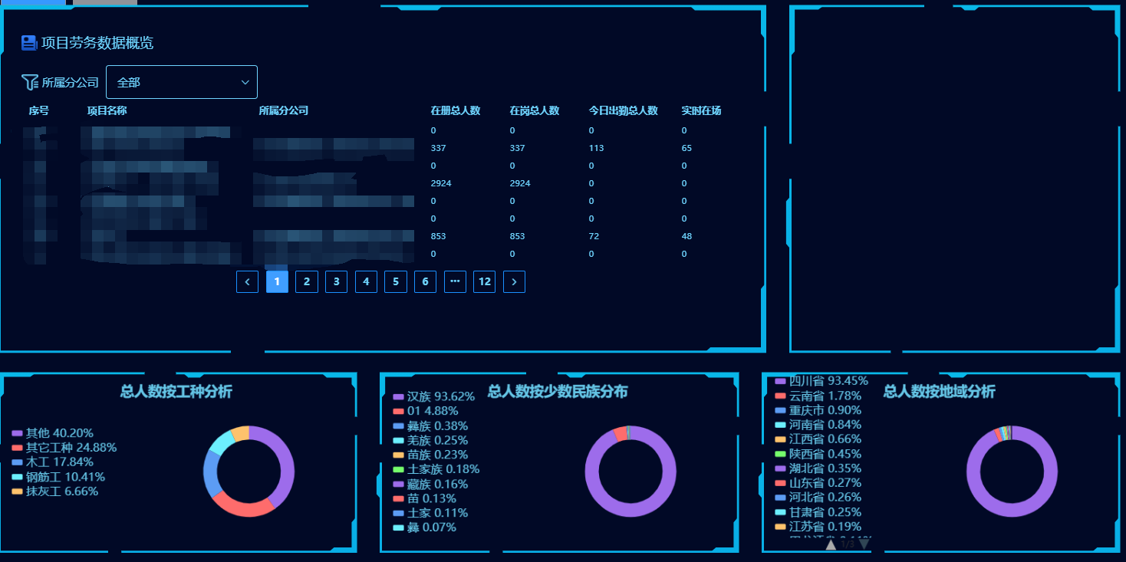

图12-2 劳务及考勤系统界面2

日志及节点照片系统
日志及节点照片系统分为以下两个子模块：“日志管理”、“现场照片”。
- “日志管理”模块应用于项目管理人员上传施工日志和安全工程师日志。施工日志主要信息包括：日期、平均气温、操作负责人、出勤人数、气象（上午/下午）、楼栋号、工长、日志内容；安全工程师日志主要信息包括：日期、天气、气温（最高/最低）、当日工作情况以及土建、机电、文明施工、存在问题及处理情况。该模块具有查询功能，可根据关键词或时间段进行筛选，导出符合查询条件的日志。“日志管理”模块界面参考图13-1。

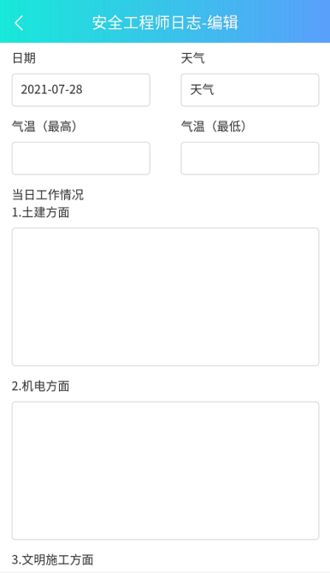

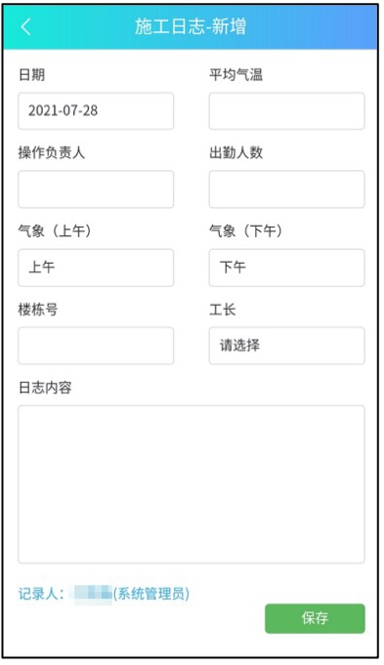

图13-1 “日志管理”模块界面
- “现场照片”模块应用于项目管理人员上传建设项目节点照片。上传照片根据“安全”、“质量”、“其他”三个类别进行分类并配以文字描述解释说明。该模块具有查询功能，可根据关键词、照片类别或时间段进行筛选，导出符合查询条件的照片。“现场照片”模块界面参考图13-2。
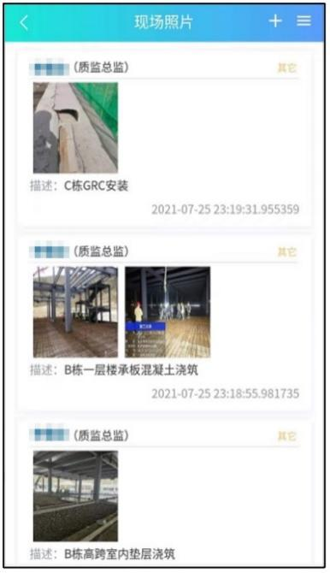

图13-2 “现场照片”模块界面

资料及组织管理系统
资料及组织管理系统分为以下五个子模块：“参建单位”、“员工管理”、“职务管理”、“字典管理”、“资料权限”。资料及组织管理系统界面参考图14-1。
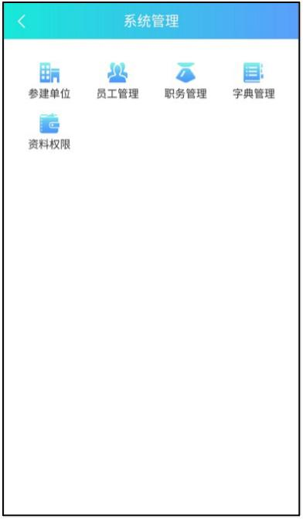

图14-1 资料及组织管理系统界面
- “参建单位”模块应用于系统管理员填报各参建单位信息，包括建设单位、勘察单位、设计单位、施工单位、监理单位、审计单位等。
- “员工管理”模块应用于系统管理员填报重要管理人员的信息。
- “职务管理”模块应用于系统管理员自定义添加重要管理人员的职务。
- “字典管理”模块应用于系统管理员根据不同类别自定义添加专用词汇，建立系统字典。
- “资料权限”模块应用于系统管理员对上传资料的查看权限的设置。

进度管理系统
进度管理系统分为以下两个子模块：进度填报、任务管理。进度管理系统界面参考图15-1。


图15-1 进度管理系统界面
- 进度填报模块应用于项目管理人员填报项目开展进度。施工单位根据现场实际工作内容及工期划分计划节点，施工节点包括内控日期及总工期。施工单位计划合约专员计划节点录制完成后，由施工单位总工程师、项目经理审批后上报监理单位、业主单位及建设行业主管部门审批，审批完成后总工期不能调整，如因特殊原因需要延期，可申请延期。进度填报内容包括：楼栋号、标题、完成时间、汇报内容、现场照片。进度填报模块界面参考图15-2。

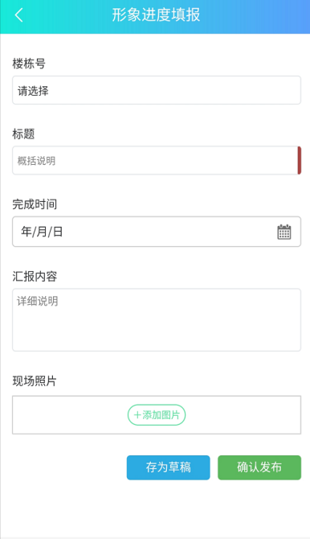

图15-2 进度填报模块界面
- 任务管理模块应用于项目管理者制定工期计划节点中的所有任务。新增任务信息包括：任务名称、任务类别、任务编号、当前状态、当前进度、起止时间、任务接收人、配置人员。任务管理模块参考图15-3。
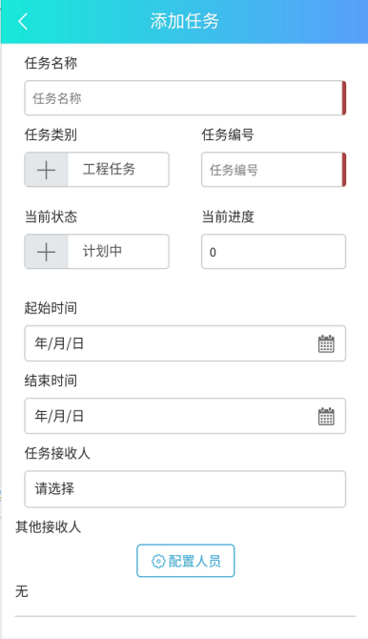

图15-3 任务管理模块界面

公告及通知系统
- 公告及通知系统分为以下两个子模块：“监管公告”、“企业公告”。公告及通知系统界面参考图16-1。
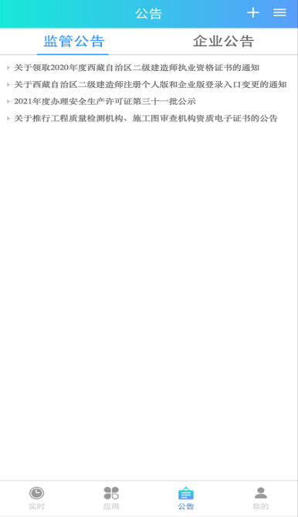
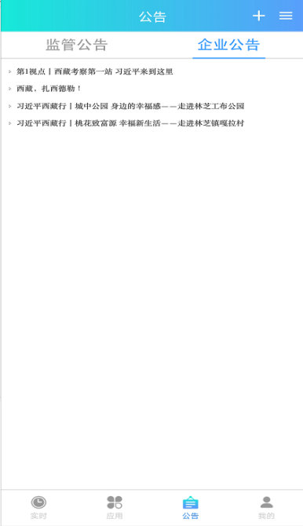

图16-1 公告及通知系统界面
（1）监管公告（省（自治区）、市（地）级建设行业主管部门）。该模块应用于各级建设行业主管部门向辖区内建设项目发布公告及通知。
（2）企业公告（企业内部）。该模块应用于企业向内部建设项目发布公告及通知。
- 公告及通知管理系统使用流程
（1）建设行业主管部门或企业的系统管理员登录“西藏智建”移动APP端，进入公告及通知管理系统，点击右上方“+”进行公告添加，编辑公告内容；
（2）保存内容后，选择发送部门（可选择管辖范围内全部或部分下属单位），然后确认发布。

智慧工地系统验收
智慧工地材料和设备质量、安装质量、运行情况、数据传输、监测系统联动验收合格后投入使用。检验和验收应符合以下规定：
（1）本标准使用的材料设备，应符合国家相关标准的规定，不应使用国家明令禁止使用与淘汰的材料和设备。对于循环使用的设备应提供相关证明文件且性能满足国家相关标准规定要求。
（2）工程项目负责人应对进场的材料和设备的品种、规格、包装、外观、质量证明文件进行检查验收，并经监理工程师(或建设单位代表)确认。
（3）智慧工地验收应按规定流程组织验收，所验收分部不合格，不得进行下步验收。各分部安装完成必须经过施工单位自检、调试、方可报验。
（4）各业务功能模块安装完成后由施工单位填写质量验收记录，监理单位审查、填写验收结论。
（5）建设单位组织工程项目智慧工地进行总体验收，查验各分部观感质量、运行情况，形成验收意见。
（6）智慧工地验收资料应真实、准确，施工单位负责资料文件的编制、收集、整理并存档。
（7） 智慧工地验收条件如下：
1）各业务功能模块验收合格；
2）有主要材料、设备的质量证明文件；
3）有完整的分部验收资料；
4）完成与“西藏智建”的数据对接。
（8）智慧工地质量检验与验收流程图详见图17-1。

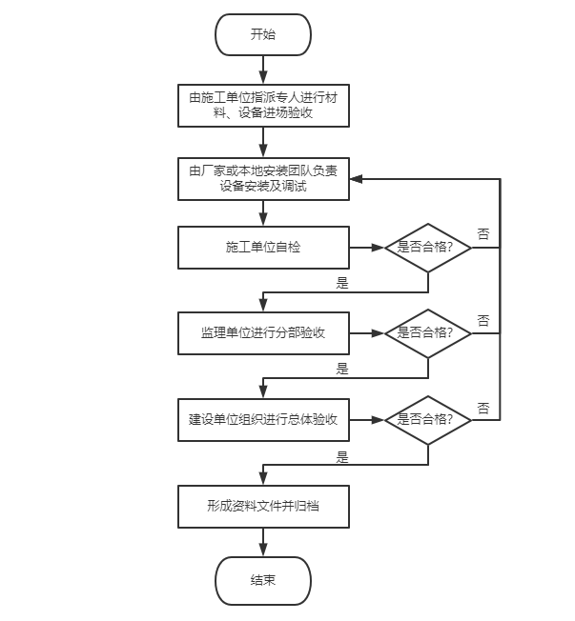

图17-1 智慧工地质量检验与验收流程

日常维护保养
为确保“西藏智建”平台系统的安全可靠运行，切实提高生产效率和服务质量。试点项目分别与外接设备供应商、网络运营商、第三方信息化公司签订书面合同，明确甲乙双方日常维护保养工作的职责。试点项目施工单位牵头做好硬件的日常维护保养工作，对发现的故障应及时进行报告、记录并做好跟踪。试点项目的项目施工单位应将“智慧工地”运行情况纳入日常检查工作重点内容，并根据检查结果形成书面材料放置项目部备查。
合同期间内，设备供应商应对外接设备提供保修服务并负责设备的定期检查、校验、升级调整；网络运营商应负责网络以及网络传输设备的故障排查与消除；第三方信息化公司应为用户建立完善的运维体系，负责设备数据与平台稳定对接以及平台的优化和正常运行。第三方信息化公司应成立专属运维团队，指派经验丰富的技术专员承担运维服务工作，同时提供远程指导服务和现场指导服务。

